Федеральное государственное образовательное бюджетное   
учреждение высшего образования

**«Финансовый университет при Правительстве Российской Федерации»**

**(Финансовый университет)**

Колледж информатики и программирования

**ОТЧЕТ   
по практической работе №2**

**Студента:** Дианова Сергея Андреевича

**Дисциплина /Профессиональный модуль:**  Компьютерные сети

Выполнил студент

Группы: 2ИСИП-321

Преподаватель:

Сибирев И.В.

Оценка за работу:_______

Москва   
2023

**Цель работы:**

* Знакомство с принципами кодирования информации в инфокоммуникационных системах и сетях (ИКСС);
* Изучение параметров и характеристик основных кодов, используемых в ИКСС;
* Знакомство с основными кодами, применяемыми в ИКСС;
* Получение практических навыков кодирования информации

**Ход работы:**

***Вариант: 5***

1. Кодирование последовательности битов кодом NRZ (и инверсным NRZ)

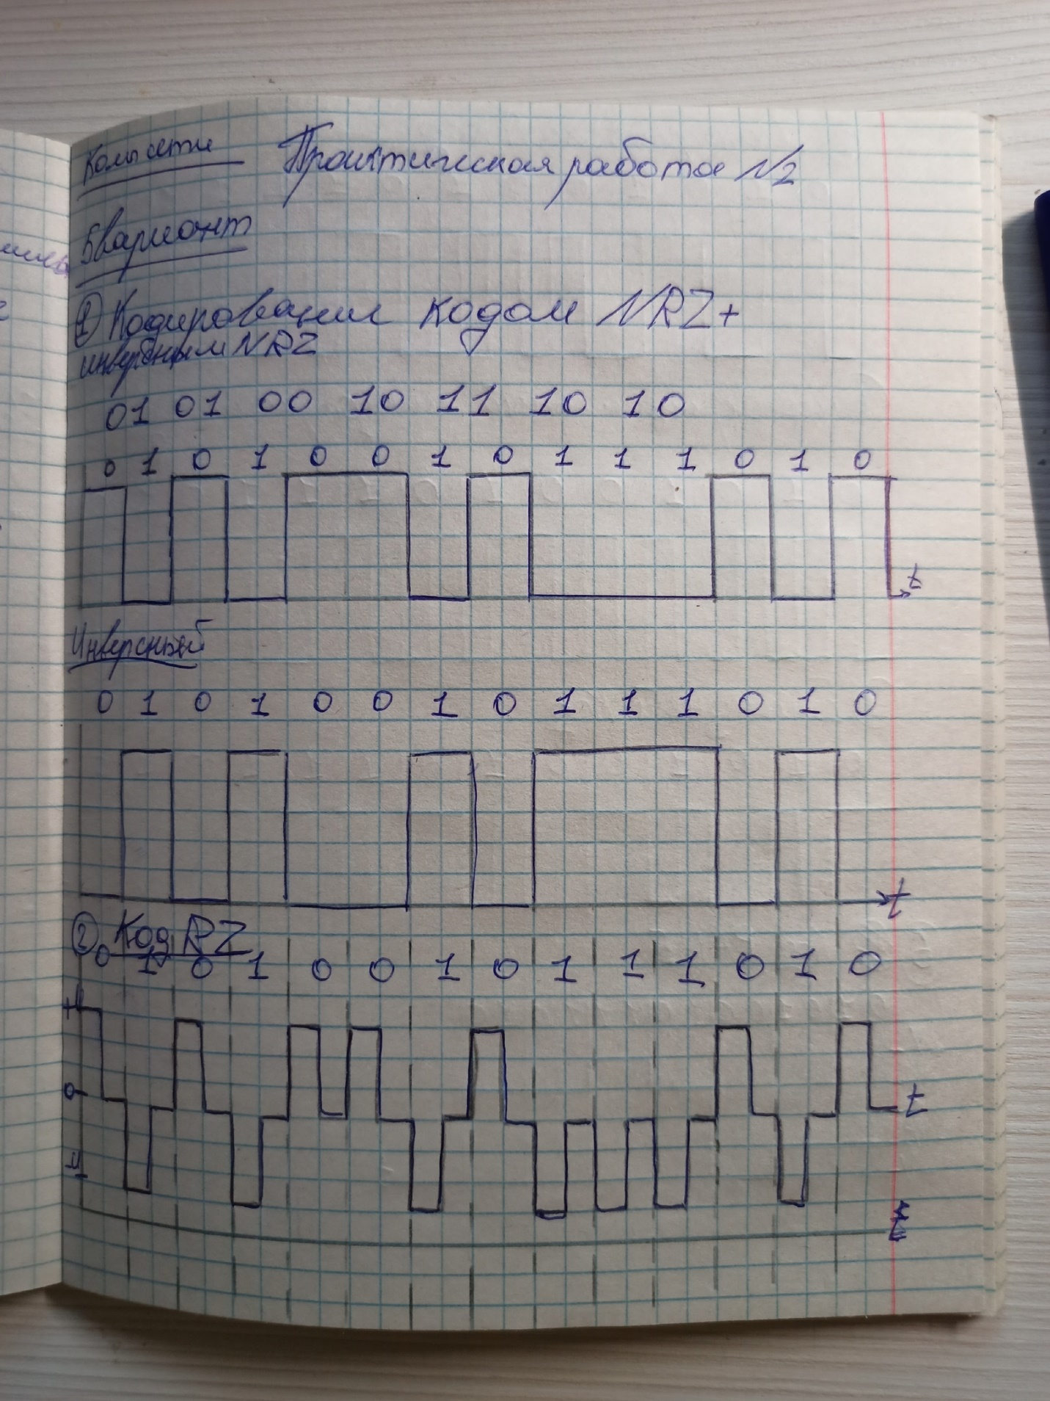

1. Кодирование последовательности битов кодом RZ



1. Кодирование последовательности битов манчестерским кодом и дифференциальным манчестерским кодом

1. Кодирование последовательности битов бифазным кодом

1. Кодирование последовательности битов кодом 4B/5B

*Исходная последовательность битов:*

0000 0101 1010 1001 0001 0101 1000 0000 1100 0011 1111 0010 0011

*Кодированная последовательность:*

11110 01011 10110 10011 01001 01011 10010 11110 11010 10101 11101 10100 10101

1. Кодирование последовательности битов кодом PAM5

1. Кодирование последовательности битов трехуровневым самосинхронизирующимся кодом

1. Кодирование последовательности битов кодом, используемым в сети ArcNet

Вывод: В результате выполнения работы изучил принципы кодирования информации в ИКСС, изучил параметры, характеристики кодов, используемых в ИКСС, получил практические навыки кодирования информации.